應用軟體設計實習

CH1

班級：電子三甲

姓名：蕭又升

學號：105360013

1. 前言

這是第一次接觸Java，以前都是在學C、C++的語言，所以這次實習對於我來說可說是非常的新穎。為了在這門課學好Java語言，從基礎就要好好做起，從最簡單的部分開始認識Java，了解Java的特點、Java程式的設計與執行、常見的Java開發平台、認識開發環境等等，這些都是在這章節會學到的基礎知識，藉由老師與助教的講解，我們更可以了解Java的一些優缺點以及特點，如下(表1)，使得我們能夠熟悉如何使用Java。

(表1)Java特點

|  |  |
| --- | --- |
| Java特點 | Java的語法簡潔、勻稱，容易撰寫且易於維護。 |
| Java具有物件導向的特點，且它是全新的語言，因而可以將物件導向的特性發揮到極致。 |
| 可藉此讓所有能夠上網的電腦都能執行Java程式。 |
| 凡是C/C++所能做到的事，Java也都能做到。 |
| 可在不修改程式碼的情況下，便能在不同的作業系統執行。 |
| Java語言背後有龐大的函數庫支撐 |

1. 正文

了解了一些Java的相關基礎知識後，藉由上課講義的內容，接著做一些基本的小程式，熟悉Java的語法，將一些小細節搞懂，並做一些不同程式碼的嘗試，並且執行看看，觀看結果是否與預設結果相同，以下是由講義擷取出的一些程式，結果如以下內容。

1. 要求功能1：

　　如果要將執行結果的文字和數值都「輸出」到電腦螢幕時，程式要怎麼寫？執行結果如下(圖1)

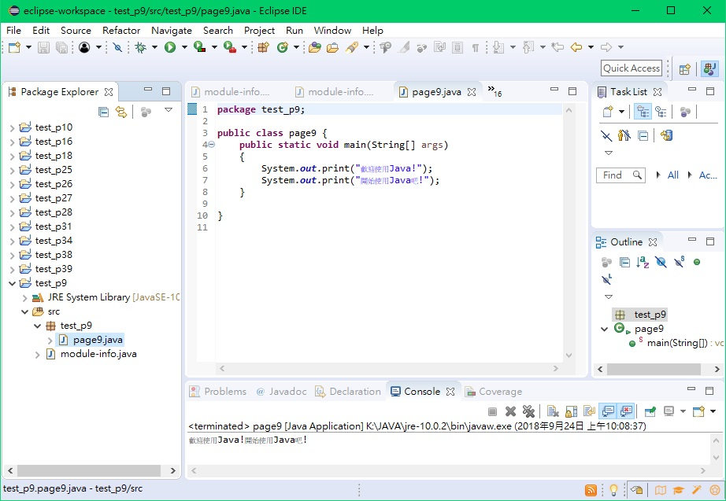

(圖1)文字數字輸出結果

1. 要求功能2：

　　如果要將執行結果的文字和數值都「輸出」到電腦螢幕時，並且希望輸出結果產生換行效果，程式要怎麼寫？如下(圖2)。

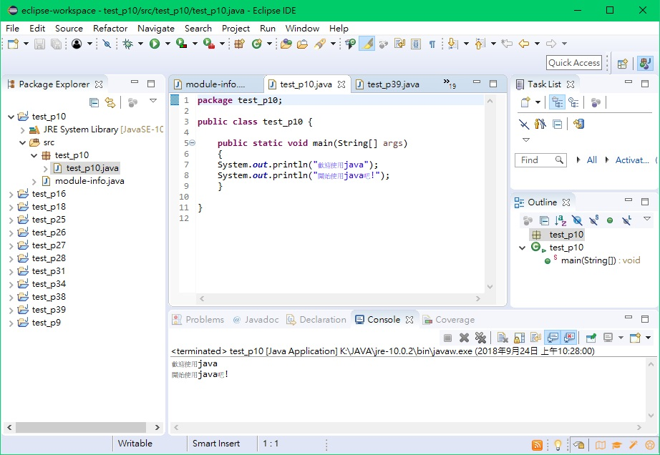

(圖2)輸出文字數字結果且有換行

1. 要求功能3：

　　分別輸出字元、字串、數字，了解三個不同類別的文字，是應該要如何輸出?如下(圖3)。

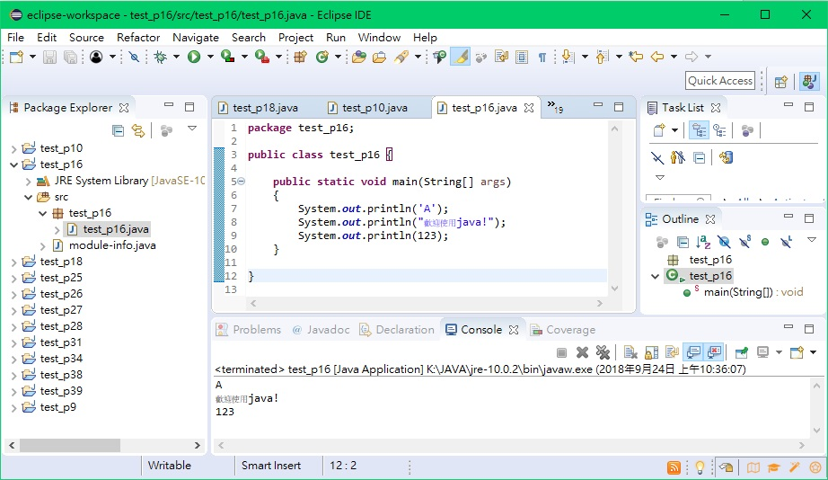

(圖3)字串、字元、數字的輸入法

1. 要求功能4：

了解如何跳脫字元，輸出「\」與「’」，以及如何以八進位與十六進為輸出字元。

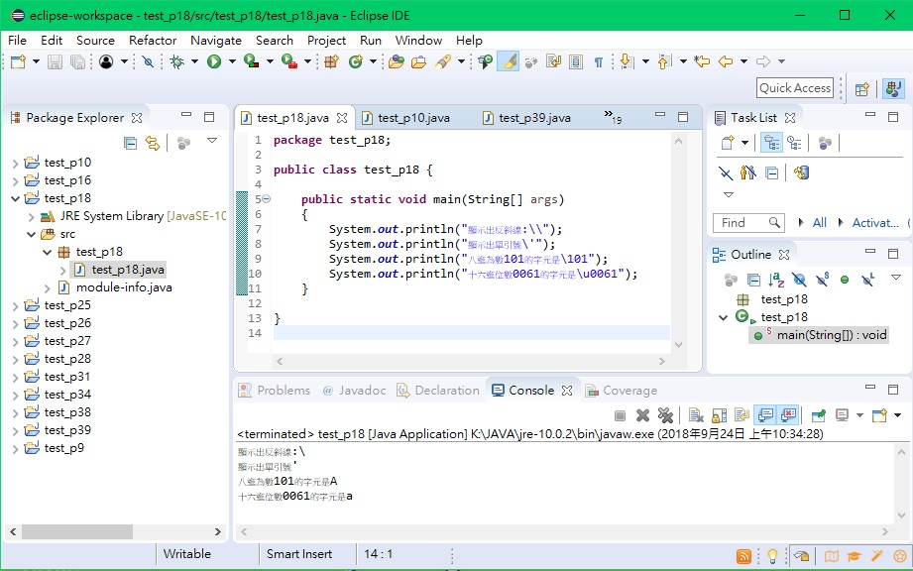

(圖4)輸出特殊字元

1. 要求功能5：

　　變數一經宣告之後，就可以指定特定的內容給變數，也就是讓變數真正「記住」您所指定的內容。實際上指定內容給變數時，必須使用「=」。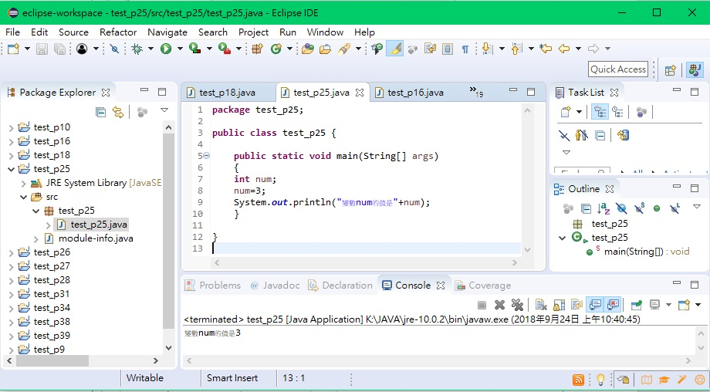

(圖5)指定變數宣告

1. 要求功能6：

　　變數一經宣告之後，就可以指定特定的內容給變數，也就是讓變數真正「記住」您所指定的內容，且可不斷更新變數內容。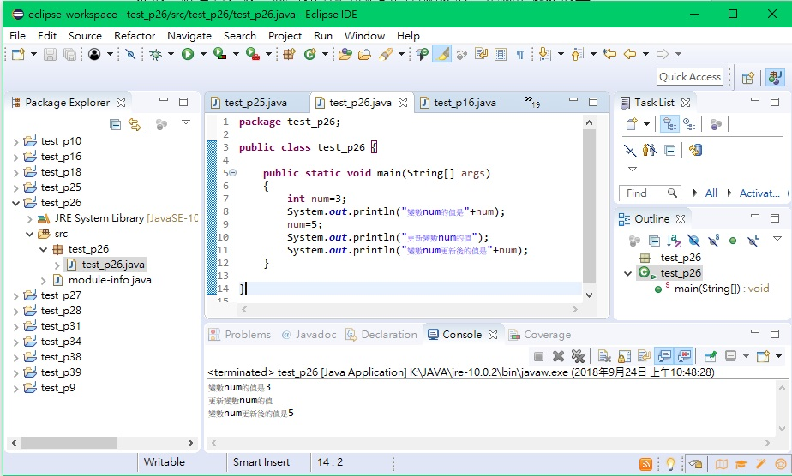

(圖6)更新變數內容

1. 要求功能7：

　　　一變數被指定內容後，可將此變數內容指定給另一變數。如(圖7)。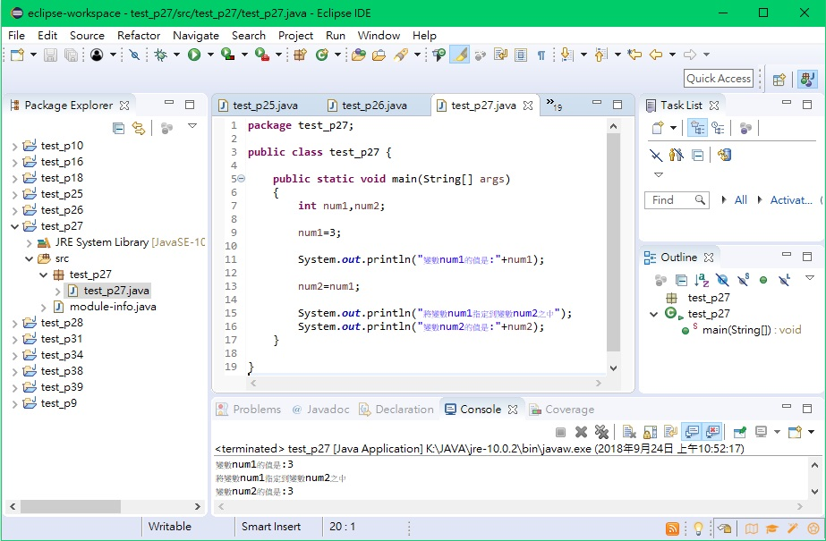

(圖7)變數內容指定於另一變數

1. 要求功能8：

利用一些特殊class(類別)，將鍵盤輸入內容，回傳並輸出。(如圖8)。

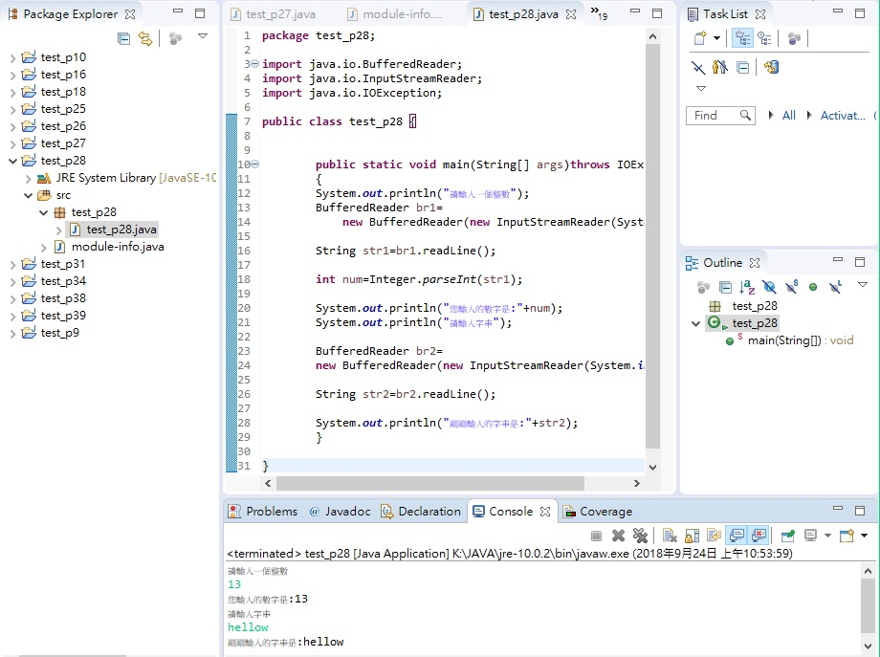

(圖8)輸出鍵盤輸入內容

1. 要求功能9：

　　進行各種運算子計算兩數相加之結果，如(圖9)。

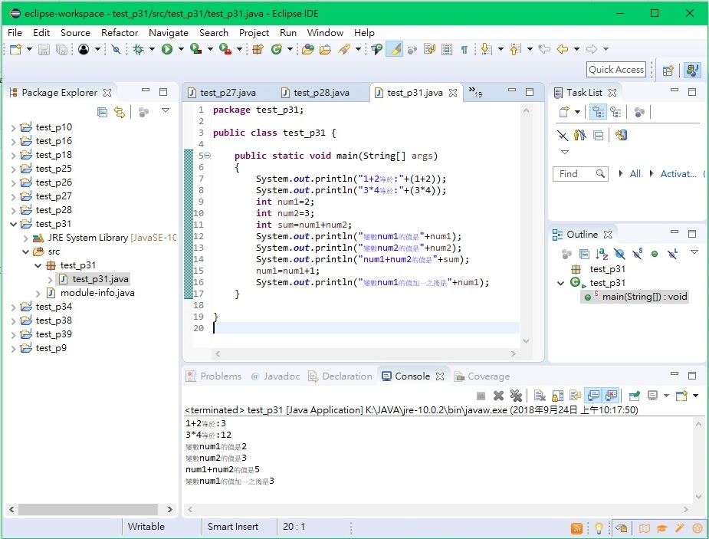

(圖9)兩數相加之結果

1. 要求功能10：

　　進行遞增運算子計算不斷加上1之結果，如(圖10)。

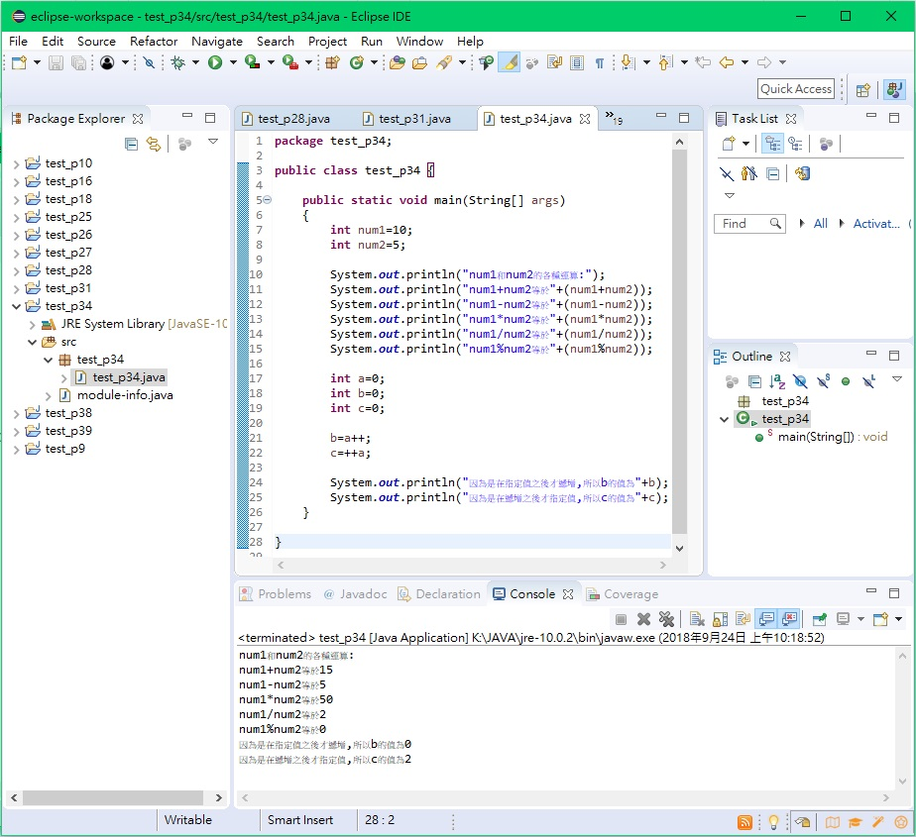

(圖10)遞增結果

1. 要求功能11：

　　要將資料型態較大的數值指定給資料型態較小的變數，須「清楚的明示即將轉換的資料型態」，必須透過所謂的「 cast運算子」來完成，如(圖11)。

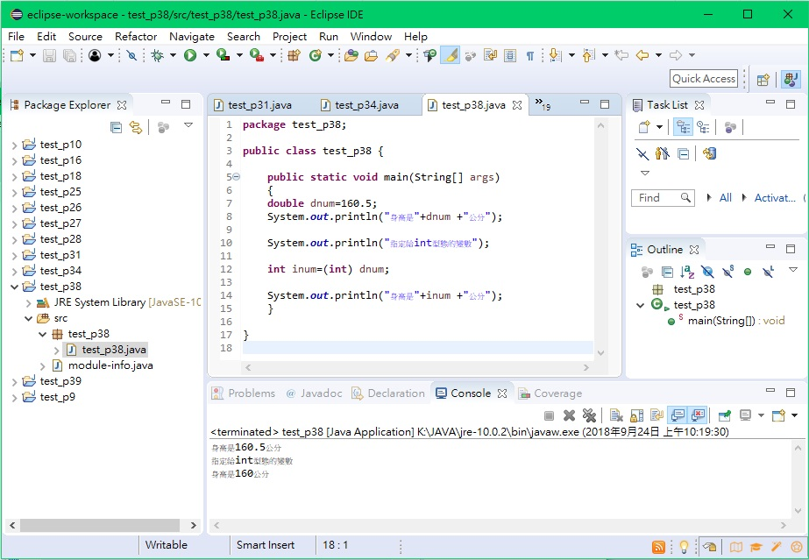

(圖11)變數型態轉換

1. 要求功能12：

　　將不同資料型態的數字進行運算，如(圖12)。

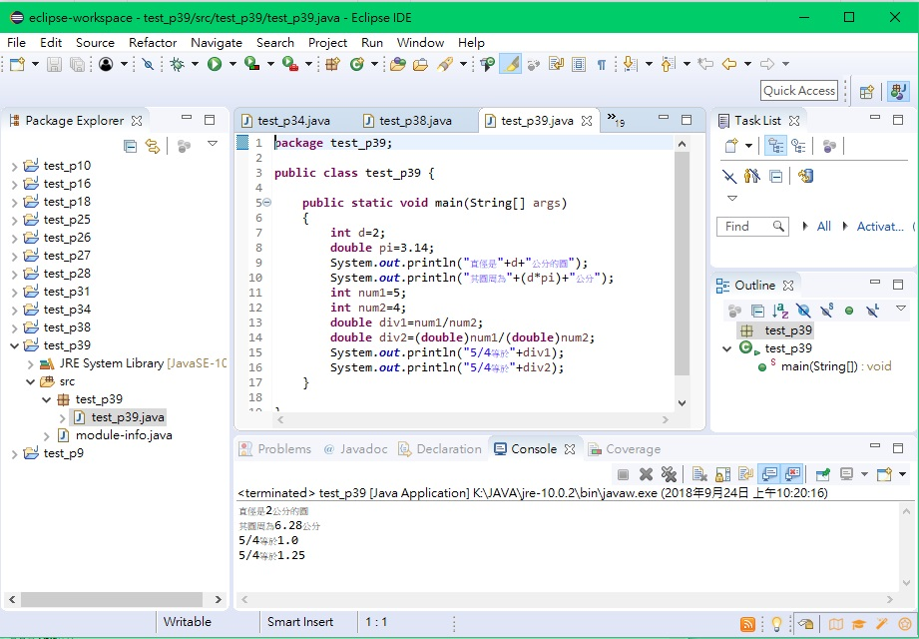

(圖12)變數型態轉換運算結果

1. 心得

這次上課是第一次接觸Java，雖然以前時常聽到，但一直沒機會修這門課，這樣一週體驗下來，我對Java的認識又更進一步了，初步的開始了解Java的語法與C的語法到底哪裡不同，以及撰寫的方式有哪些的不一樣，都藉由這堂課豁然開朗，讓我對這門課更是信心滿滿，再加上這門課每週都會考試，想必我們的學習是會更加扎實，大家的學習態度，也會不同於其他課程吧!程式這類的東西只有多上機時做才會進步，所以我覺得有作業、考試不算是什麼壞事，自己排錯debug才知道哪裡才是對的，也算是一種經驗的累積，很謝謝老師以及助教的指導，希望藉由這門課我能將Java語言學好，更能夠應用在app身上。